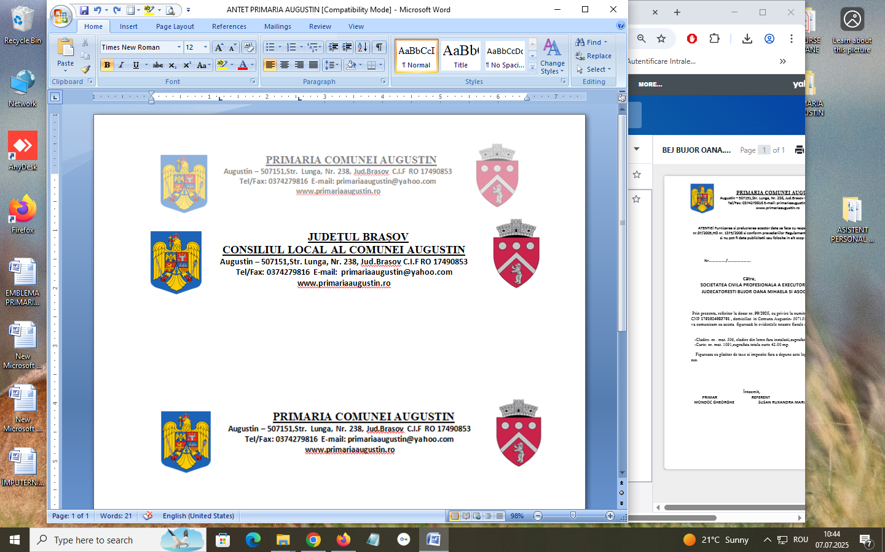

HOTĂRÂREA NR.6 din 27.02.2026
privind aprobarea regulamentului actualizat si completat de ordine internă al aparatului de specialitate al Primarului comunei Augustin, judetul Braşov
Consiliul Local al comunei Augustin întrunit în şedinţă ordinară,
Avand in vedere:
- Necesitatea doptarii unei hotarari privind aprobarea regulamentului actualizat si completat de ordine internă al aparatului de specialitate al Primarului comunei Augustin, judetul Braşov, mentionand ca in sfera de autoritate a Consiliului local se regaseste faptul ca acesta are atributii privind unitatea administrativ-teritoriala, organizarea proprie precum si organizarea si functionarea aparatului de specialitate al primarului, Consiliul local are initiativa si hotaraste, in conditiil elegii in toate problemele de interes local, cu exceptia celor care sunt date prin lege in competenta altor autoritati ale administratiei publice locale sau centrale;
-Referatul de aprobare intocmit de catre, viceprimarul comunei Augustin inregistrat la Primaria comunei Augustin sub nr. 417 din 19.02.2026 din care rezulta necesitatea aprobarii regulamentului actualizat si completat de ordine internă al aparatului de specialitate al Primarului comunei Augustin, judetul Braşov;
-Raportul de specialitate nr. 416 din 19.02.2026 intocmit de catre, secretarul general al comunei Augustin inregistrat la Primaria comunei Augustin
-Prevederile art. 3 si 4 din Carta europeana a autonomiei locale, adoptata la Strasbourg la 15.10.1985 si ratificata prin Legea nr. 199 / 1997;
-Prevederile Legii nr. 24/ 2000 privind normele de tehnica legislative pentru elaborarea actelor normative, cu modificarile si completarile ulterioare;
-Prevederile Legii nr. 53 / 2003 privind transparenta decizionala in administratia publica, cu modificarile si completarile ulterioare
In temeiul prevederilor art. 129, alin. (1), alin. (2), art. 139, alin. (1), art. 196, alin. (1), lit. a),
art. 197, alin. (4) si alin. (5) , art. 198, alin. (1) si alin. (2) si art. 243 , alin. (1), lit. a) din OUG nr. 57 / 2019 privind Codul administrativ, cu modificarile si completarile ulterioare
Tinand cont de faptul ca Regulamentul de Ordine Internă (ROI) al aparatului de specialitate al Primarului comunei Augustin este un instrument de conducere care descrie structura unei organizatii, prezentand pe diferitele ei componente atributii, competente, niveluri de autoritate, responsabilitati, mecanisme de relatii;
Consiliul Local al comunei Augustin
HOTĂRĂŞTE:

Art. 1- Aprobarea regulamentului actualizat si completat de ordine internă al aparatului de specialitate al Primarului comunei Augustin, judetul Braşov, prevazut in anexa nr. 1 care face parte integranta din prezentul proiect de hotarare.
Art. 2- Odată cu intrarea în vigoare a prezentei hotărâri î-şi încetează valabilitatea H.C.L nr.43 /2021
Art. 3- Prezenta hotarare poate fi atacata in instanta, in conditiile Legii contenciosului administrativ nr. 544 / 2004 , cu modificarile si completarile ulterioare.
Art. 4- Cu ducerea la indeplinire a prevederilor prezentei hotarari se incredinteaza Primarul comunei Augustin, judetul Braşov prin intermediul compartimentelor de specialitate.
Art. 5- Secretarul general al comunei Augustin va comunica prezenta hotarare institutiilor si persoanelor fizice interesate pentru ducerea ei la indeplinire , Institutiei Prefectului Judetul Braşov pentru control si verificarea legalitatii.

Președinte de ședință Secretar general comună
Firu David – Raul Garcea Gheorghe Mircea

*Adoptată cu voturi pentru 10, voturi împotrivă.0 , abținere.0

